パンツ(ズボン)の表示が欠ける場合

原因

パンツの表示が欠けるのはたいていの場合は描画順序と透過表示の問題

理由

透過表示を行う場合には　画面の奥の方から順番に描画する必要があります

手前のものを描画する際に奥のものが描画されていない場合には色を混ぜることが出来ないからです

対策

デフォルトではVRoidの描画順序はテクスチャ番号の小さいものから順番に描画されます

この順番に対して　LaterTransparentタグにより　透過テクスチャを遅らせて描画する指定をすることで解決します

LaterTransparentタグはGUI(右ペインダイアログ)で設定可能ですがまずはタグの説明をします

図１はLaterTransparent導入後、図２は導入前の図です

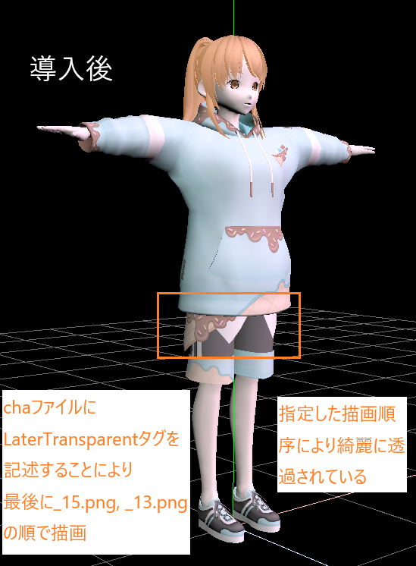　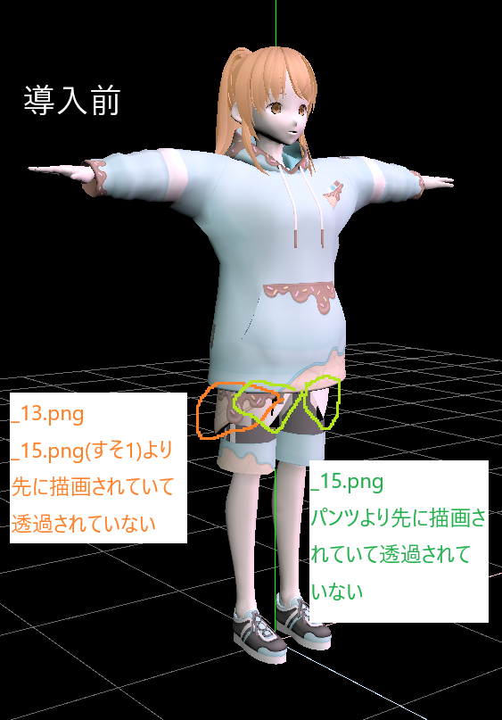

図１，LasterTransparent導入後　　　　　　　図２、導入前

（次ページへつづく）

LaterTransparentタグとは具体的にどうやって指定するのかを説明します

例として EditMot1.2.0.25のTest/2_Autumn_1フォルダの中の2_Autumn_1.chaファイルにテキスト表記されています

プロジェクトファイル(*.cha)の<Chara>タグと</Chara>タグの間に

<LaterTransparent>_15.png</LaterTransparent>

<LaterTransparent>_13.png</LaterTransparent>

というようにテキストで記述すると

そのキャラクターの描画の最後に　_15.png, _13.pngのテクスチャを貼っているオブジェクトを_15.png, _13.pngの順番で描画

透過テクスチャの奥に透けて見えるオブジェクトを先に描画し　上に重なるオブジェクトを後に(奥から順に)描画するように指定します

_15.pngや_13.pngはモデルの表示用のテクスチャのファイル名です

モデルによって異なるので

どのテクスチャが何を表示しているのかについては

エクスプローラーなどでアイコン表示にして確認します

手でタグを書かずに

GUI(右ペインダイアログ)で設定するには　カエルボタンを押してプレートメニュー表示を変更してからLaterTransparentプレートをクリックします

すると図２（次ページの図２）のようなダイアログが右ペインに表示されます

（次ページへつづく）

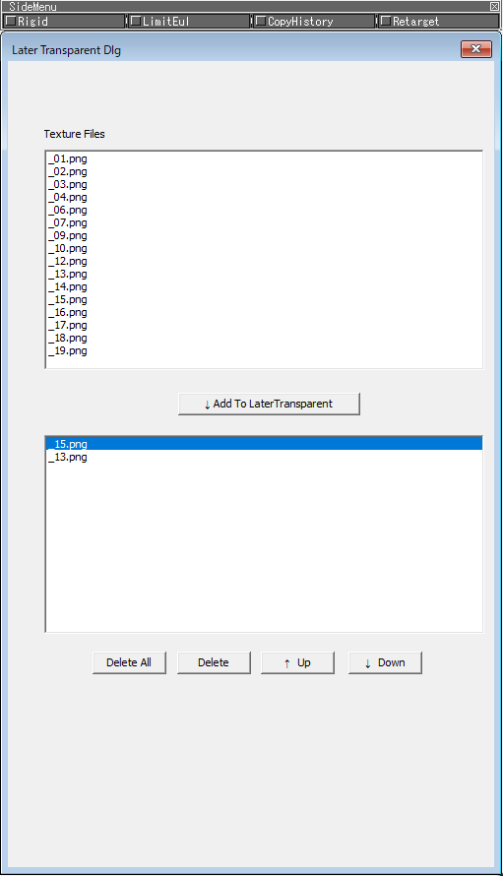

図２、LaterTransparentをGUIで設定

リストが上下に２つあります

上のリストは選択中モデルが参照するテクスチャファイルを全て列挙しています

下のリストがLaterTransparent指定のテクスチャです

上のリストでテクスチャを選択してAdd To LaterTransparentボタンを押すと

下のリストに追加されます

下のリストの上から順番に描画されるので　UpボタンとDownボタンで順番を調整します

設定はプロジェクトファイル保存時に保存されます